Lietuvos Respublikos Vyriausybė
NUTARIMAS

Dėl MARIJAMPOLĖS LAISVOSIOS EKONOMINĖS ZONOS TERITORIJOS
RIBŲ nustatymo

2012 m. rugpjūčio 21 d. Nr. 964
Vilnius

Vadovaudamasi Lietuvos Respublikos Marijampolės laisvosios ekonominės zonos įstatymo (Žin., 2011, Nr. 164-7801) 5 straipsniu, Lietuvos Respublikos Vyriausybė nutaria:
1. Nustatyti Marijampolės laisvosios ekonominės zonos teritorijos ribas pagal šios teritorijos ribų planą ir šios teritorijos žemės sklypų ribų posūkio taškų ir riboženklių koordinačių valstybinėje koordinačių sistemoje žiniaraštį (priedas).
2. Šis nutarimas be priedo tą pačią dieną oficialiai skelbiamas „Valstybės žiniose“, o su priedu – „Valstybės žinių“ interneto tinklalapyje (www.valstybes-zinios.lt).

MINISTRAS PIRMININKAS ANDRIUS KUBILIUS

ŪKIO MINISTRAS RIMANTAS ŽYLIUS
Lietuvos Respublikos Vyriausybės
2012 m. rugpjūčio 21 d. nutarimo Nr. 964
priedas

MARIJAMPOLĖS LAISVOSIOS EKONOMINĖS ZONOS TERITORIJOS RIBOS PAGAL ŠIOS TERITORIJOS RIBŲ PLANĄ IR ŠIOS TERITORIJOS ŽEMĖS SKLYPŲ RIBŲ POSŪKIO TAŠKŲ IR RIBOŽENKLIŲ KOORDINAČIŲ VALSTYBINĖJE KOORDINAČIŲ SISTEMOJE ŽINIARAŠTĮ

MARIJAMPOLĖS LAISVOSIOS EKONOMINĖS ZONOS TERITORIJOS RIBŲ PLANAS
M 1:10 000

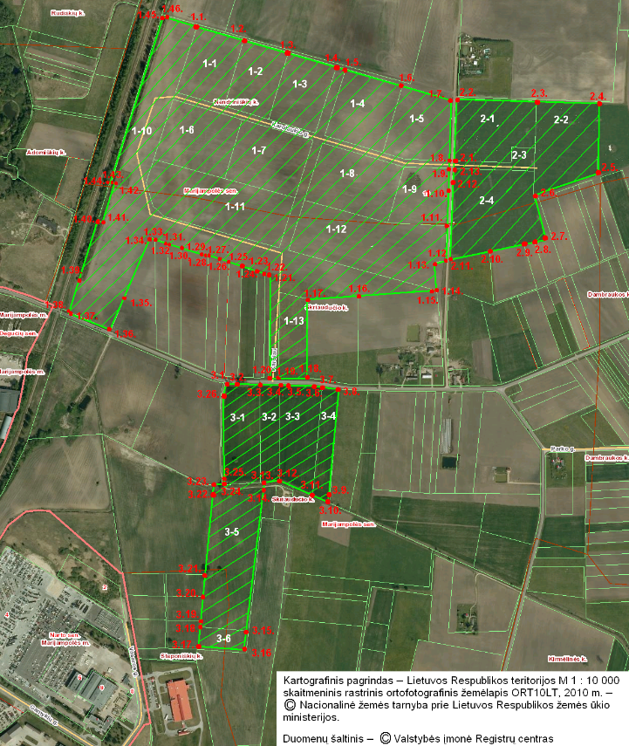

MARIJAMPOLĖS LAISVOSIOS EKONOMINĖS ZONOS TERITORIJOS ŽEMĖS SKLYPŲ RIBŲ POSŪKIO TAŠKŲ IR RIBOŽENKLIŲ KOORDINAČIŲ VALSTYBINĖJE KOORDINAČIŲ SISTEMOJE ŽINIARAŠTIS

Sklypų masyvo, sklypų Nr. | Sklypų ribų posūkio taškų ir riboženklių Nr. | Sklypų ribų posūkio taškų ir riboženklių koordinatės
Sklypų masyvo, sklypų Nr. | Sklypų ribų posūkio taškų ir riboženklių Nr. | X | Y
1-1, 1-2,  1-3, 1-4,  1-5, 1-6,  1-7, 1-8,  1-9, 1-10,  1-11, 1-12,  1-13 | 1.1 | 6050244.62 | 461031.34
 | 1.2 | 6050211.62 | 461152.86
 | 1.3 | 6050177.91 | 461268.14
 | 1.4 | 6050141.43 | 461392.88
 | 1.5 | 6050134.41 | 461416.88
 | 1.6 | 6050091.54 | 461563.48
 | 1.7 | 6050054.02 | 461691.76
 | 1.8 | 6049896.99 | 461685.31
 | 1.9 | 6049877.02 | 461684.49
 | 1.10 | 6049830.27 | 461682.57
 | 1.11 | 6049728.17 | 461678.60
 | 1.12 | 6049638.34 | 461675.10
 | 1.13 | 6049632.02 | 461643.74
 | 1.14 | 6049562.28 | 461651.64
 | 1.15 | 6049561.93 | 461646.99
 | 1.16 | 6049546.97 | 461450.24
 | 1.17 | 6049537.11 | 461320.40
 | 1.18 | 6049331.20 | 461317.44
 | 1.19 | 6049332.96 | 461243.39
 | 1.20 | 6049333.57 | 461217.94
 | 1.21 | 6049599.97 | 461221.77
 | 1.22 | 6049603.97 | 461209.43
 | 1.23 | 6049611.85 | 461185.17
 | 1.24 | 6049621.44 | 461155.62
 | 1.25 | 6049632.60 | 461121.23
 | 1.26 | 6049644.06 | 461085.90
 | 1.27 | 6049652.07 | 461061.22
 | 1.28 | 6049654.51 | 461053.70
 | 1.29 | 6049650.10 | 461051.93
 | 1.30 | 6049671.31 | 460990.07
 | 1.31 | 6049681.77 | 460959.57
 | 1.32 | 6049683.21 | 460955.14
 | 1.33 | 6049694.04 | 460921.86
 | 1.34 | 6049698.01 | 460909.65
 | 1.35 | 6049540.80 | 460843.29
 | 1.36 | 6049458.82 | 460808.70
 | 1.37 | 6049504.68 | 460700.32
 | 1.38 | 6049506.10 | 460700.76
 | 1.39 | 6049589.53 | 460727.09
 | 1.40 | 6049740.29 | 460773.97
 | 1.41 | 6049736.56 | 460785.97
 | 1.42 | 6049838.30 | 460817.25
 | 1.43 | 6049839.40 | 460813.97
 | 1.44 | 6049840.92 | 460809.45
 | 1.45 | 6050268.75 | 460942.50
 | 1.46 | 6050266.58 | 460950.48
2-1, 2-2,  2-3, 2-4 | 2.1 | 6049896.66 | 461695.35
2-1, 2-2,  2-3, 2-4 | 2.2 | 6050058.12 | 461702.37
2-1, 2-2,  2-3, 2-4 | 2.3 | 6050051.36 | 461910.92
2-1, 2-2,  2-3, 2-4 | 2.4 | 6050046.05 | 462074.92
2-1, 2-2,  2-3, 2-4 | 2.5 | 6049862.43 | 462067.39
2-1, 2-2,  2-3, 2-4 | 2.6 | 6049806.79 | 461903.01
2-1, 2-2,  2-3, 2-4 | 2.7 | 6049691.35 | 461937.90
2-1, 2-2,  2-3, 2-4 | 2.8 | 6049684.86 | 461905.74
2-1, 2-2,  2-3, 2-4 | 2.9 | 6049679.34 | 461878.37
2-1, 2-2,  2-3, 2-4 | 2.10 | 6049661.36 | 461789.23
2-1, 2-2,  2-3, 2-4 | 2.11 | 6049640.32 | 461684.91
2-1, 2-2,  2-3, 2-4 | 2.12 | 6049831.30 | 461692.51
2-1, 2-2,  2-3, 2-4 | 2.13 | 6049876.70 | 461694.48
3-1, 3-2,  3-3, 3-4,  3-5, 3-6 | 3.1 | 6049319.87 | 461106.63
3-1, 3-2,  3-3, 3-4,  3-5, 3-6 | 3.2 | 6049318.51 | 461120.08
3-1, 3-2,  3-3, 3-4,  3-5, 3-6 | 3.3 | 6049316.98 | 461195.63
3-1, 3-2,  3-3, 3-4,  3-5, 3-6 | 3.4 | 6049315.4 | 461246.6
3-1, 3-2,  3-3, 3-4,  3-5, 3-6 | 3.5 | 6049314.71 | 461269,04
3-1, 3-2,  3-3, 3-4,  3-5, 3-6 | 3.6 | 6049312.61 | 461337.09
3-1, 3-2,  3-3, 3-4,  3-5, 3-6 | 3.7 | 6049310.07 | 461357.23
3-1, 3-2,  3-3, 3-4,  3-5, 3-6 | 3.8 | 6049304.7 | 461399.88
3-1, 3-2,  3-3, 3-4,  3-5, 3-6 | 3.9 | 6049013.3 | 461375.74
3-1, 3-2,  3-3, 3-4,  3-5, 3-6 | 3.10 | 6049009.31 | 461375.41
3-1, 3-2,  3-3, 3-4,  3-5, 3-6 | 3.11 | 6049028.55 | 461332.31
3-1, 3-2,  3-3, 3-4,  3-5, 3-6 | 3.12 | 6049066.45 | 461247.41
3-1, 3-2,  3-3, 3-4,  3-5, 3-6 | 3.13 | 6049064.00 | 461208.68
3-1, 3-2,  3-3, 3-4,  3-5, 3-6 | 3.14 | 6049058.87 | 461208.05
3-1, 3-2,  3-3, 3-4,  3-5, 3-6 | 3.15 | 6048678.99 | 461161.26
3-1, 3-2,  3-3, 3-4,  3-5, 3-6 | 3.16 | 6048628.37 | 461155.03
3-1, 3-2,  3-3, 3-4,  3-5, 3-6 | 3.17 | 6048637.63 | 461037.04
3-1, 3-2,  3-3, 3-4,  3-5, 3-6 | 3.18 | 6048688.85 | 461041.71
3-1, 3-2,  3-3, 3-4,  3-5, 3-6 | 3.19 | 6048706.33 | 461043.30
3-1, 3-2,  3-3, 3-4,  3-5, 3-6 | 3.20 | 6048767.99 | 461048.91
3-1, 3-2,  3-3, 3-4,  3-5, 3-6 | 3.21 | 6048824.44 | 461054.05
3-1, 3-2,  3-3, 3-4,  3-5, 3-6 | 3.22 | 6049050.81 | 461074.65
3-1, 3-2,  3-3, 3-4,  3-5, 3-6 | 3.23 | 6049057.61 | 461075.26
3-1, 3-2,  3-3, 3-4,  3-5, 3-6 | 3.24 | 6049057.51 | 461104.40
3-1, 3-2,  3-3, 3-4,  3-5, 3-6 | 3.25 | 6049061.21 | 461104.30
3-1, 3-2,  3-3, 3-4,  3-5, 3-6 | 3.26 | 6049277.15 | 461098.40

_________________

